中國文化大學114年度高等教育深耕計畫
各子計畫項目成果報告
計畫名稱 | A4-1-2資訊科技與媒體素養融入專業英文課程
執行單位 | 歐美系 | 計畫執行人 | 林宜瑄、秦于舒、陳芳伃
計畫概要 | - 現況問題摘要  近年高等教育課程強調同時培養學生的專業英語（ESP／EMI）能力與數位及媒體素養，以因應跨域職場的多元需求。然而多數英語文專業教師，主要具備語言教育或文學語言學背景，較少具備其他專業領域的實務經驗與知識。為補足此缺口，本系的「專業英文課程」特別邀請具有跨領域專業與教學經驗的教師為全校師生共同授課。  本系深耕計畫於每學期開設不同專業英文課程，包含傳播領域專業英文、社科或教育領域專業英文等。本學年114學年度第1學期，邀請具文史哲專長老師，以AI與新媒體融入具體專題與實作課程，帶領學生從跨文化與跨媒體視角進行學習，強化學生的應用能力與自主學習動機。同時，也邀請理工背景的老師開設「科技領域專業英文」課程，採取 English for Specific Purposes（ESP，專業用途英語）的教學理念。教師以特定專業領域（如科技）實際使用英語的情境，設計以「任務導向」與「應用導向」為核心的課程活動，使學生在真實語境中使用英語進行表達、合作與解決問題。授課教師除帶領學生進行專題實作外，亦將AI工具融入課程，使學生在英語學習過程中同時培養專業知識的應用能力與科技操作素養。  - 計畫目標  (1) 透過專業英文課程，讓學生在專題或實作情境下使用英語表達專業知識、撰寫提案與進行口頭報告；（2）提升學生運用資訊科技解決專業問題與團隊協作的能力；（3）加強學生媒體識讀與跨文化理解能力，並使授課教師能發展跨領域教學法。  - 計畫核心策略及執行重點  本計畫以跨領域師資合作與專題導向教學，培養學生在真實情境中運用英語進行專業表達、思辨與創新應用的能力。  (1) 跨領域師資合作：  114-1邀請具文史哲背景與理工背景老師共同開授專業英文課程，結合人文與科技領域之觀點，落實跨域教學理念，拓展學生的知識視野與英語應用場域。  (2) 科技與媒體素養融入教學：  課程皆導入科技或AI生成工具或媒體素材，協助學生於課堂中進行資料蒐集、文本分析、簡報設計及口語表達練習，提升學生之科技運用與創意思考能力。  (3) 專題導向學習（Project-Based Learning）：  課程設計以實作與任務為核心，科技領域課程帶領學生進行橋樑結構、農業保育、防爆玻璃等英語專題研究與提案撰寫；文史哲領域課程則以線上與實體密室逃脫活動結合文學與文化內容，促進學生跨文化理解與團隊合作。  - 預期成效  (1) 學習成效提升：  學生能在以英語撰寫專業提案、進行口頭簡報與跨文化溝通，提升專業英語（ESP）之應用能力與表達流暢度。  (2) 資訊與媒體素養提升：  學生能有效運用AI與數位媒體工具進行資訊搜尋、內容製作與成果展示，具備批判性分析與創新應用能力。  (3) 跨領域學習與合作能力：  課程促進學生跨學科與各系學生協作與共同解決問題，強化其將人文思維與科技實作結合的能力，符合未來產業所需之跨域人才特質。  (4) 師生專業成長：  特別於114-1邀請法務部調查局臺北市調查處外事站副主任姚似樺蒞校主講「假訊息防制與調查局工作簡介」，讓師生了解國家在資訊安全與數位倫理方面的實務作法，強化其對媒體素養與資訊安全議題的認知與反思。此講座亦作為課程延伸活動，落實「跨域英語與公民素養」之教育目標。
執行作法與成效  (需檢附活動照片或圖表) | - 執行計畫之成效(如有相關研究分析請一併提供)：  本計畫透過問卷與學生回饋以分析學習成效。開放質性問卷，顯示課程在專業知識深化、教學創新與學習動機提升三方面均獲學生高度肯定。問答題的回饋可歸納為三類：  （一）學習內容與知識面向  超過六成同學認為因為專業內容實用，讓他們更有動力好好學習英文的聽說讀寫技巧。超過兩成學生質性開放問答均指出課程能活用知識的各面向，諸如深化專業英文知識，結合AI科技強化學習，展現ESP跨域思考力。  （二）學習方式與活動面向  近兩成學生開放問答時提及肯定遊戲化、互動式與AI輔助教學設計，讓學習更有趣且能實際應用英文，並培養合作與問題解決能力。  （三）學生感受與態度面向  選擇題問卷顯示超過七成，多數學生喜愛教師以專業領域的教學方式與課堂氛圍，百分之七十的同學肯定從不同面相探索專業的成效，而百分之十一的學生開放問答時表示自己更願意主動參與討論，顯示課程有效激發英語學習興趣與自信心。綜合以上分析後發現課程成功結合專業知識學習與創新教學方法，透過AI與新媒體應用活化專業英文教學，顯著提升學生的參與度、學習動機與跨域應用能力。  - 計畫執行前後之改變：  本計畫推動前，專業英文課程多以傳統閱讀與報告形式進行，學生雖能理解文本內容，但在專業英語實踐、數位工具運用及跨領域應用方面表現有限。計畫實施後，教師開始導入AI工具，並以專題導向與遊戲化任務取代被動講述，使學生能以英語完成研究提案、文化解謎與科技專案。  - 成果案例及亮點：  專業英文: 文史哲領域以「AI與媒體素養融入文史哲專業英文教學」為核心，創新採科技工具與實體結合的密室逃脫式教學設計，將文學、藝術與文化知識轉化為互動式任務，引導學生以英語進行文史哲跨文化探究與合作學習。  另一門課程，專業領域：科技領域課程，採任務導向與專業英文（ESP）結合，要求學生以英語撰寫提案與進行簡報，強化職場英語應用。透過橋樑結構、農業實驗、防暴玻璃議題探討，讓學生以跨領域方式結合工程、環境與社會議題。  資訊科技與媒體素養融專業講座：透過講者的專業介紹，認識何謂「不實資訊」及其多樣性，讓參與師生了解在蒐集訊息時，必須具備一定的判讀能力，以避免遭到誤導或成為錯誤訊息的散播者。  - 檢討與精進：  課程整體執行成效良好，學生在英語應用、專業知識及AI運用上皆有進步。可精進的部分在於本學期專業課程的密室活動與科技課程的專題實作皆需大量準備時間與設備支援，建議擴大建立可重複使用的教具與AI素材庫，降低備課負擔。目前專業英文的評量多以小組成果為主，建議後續可導入前後測與學習歷程檔案以追蹤個別成長。
  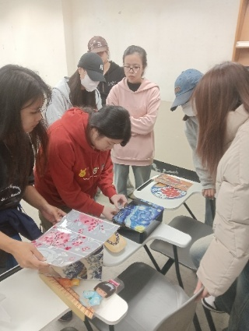 | 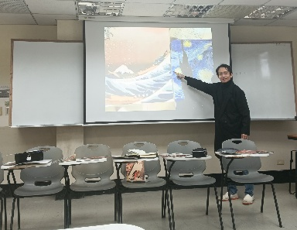 | 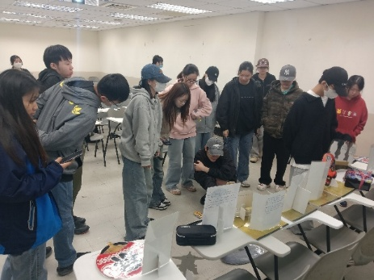
  學生使用道具（如版畫、扇面、和服娃娃等），透過情境解謎進行任務導向學習 | 教師說明浮世繪與西方藝術的互動關係 | 學生於課堂中操作與互動解謎，完成跨文化主題學習任務
  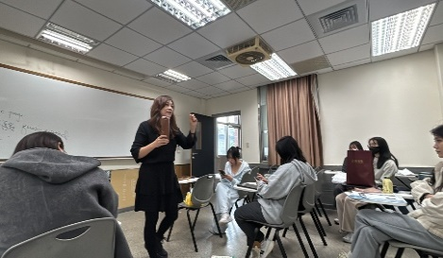 | 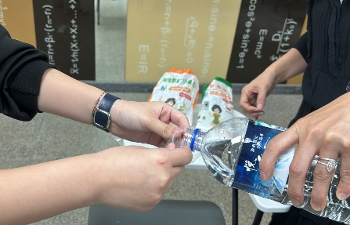 | 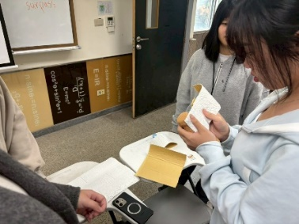
  授課教師說明本次專題任務（材料科學等） | 針對「炸裂物」主題採取教學模擬 | 小組展示橋樑模型試驗紀錄
  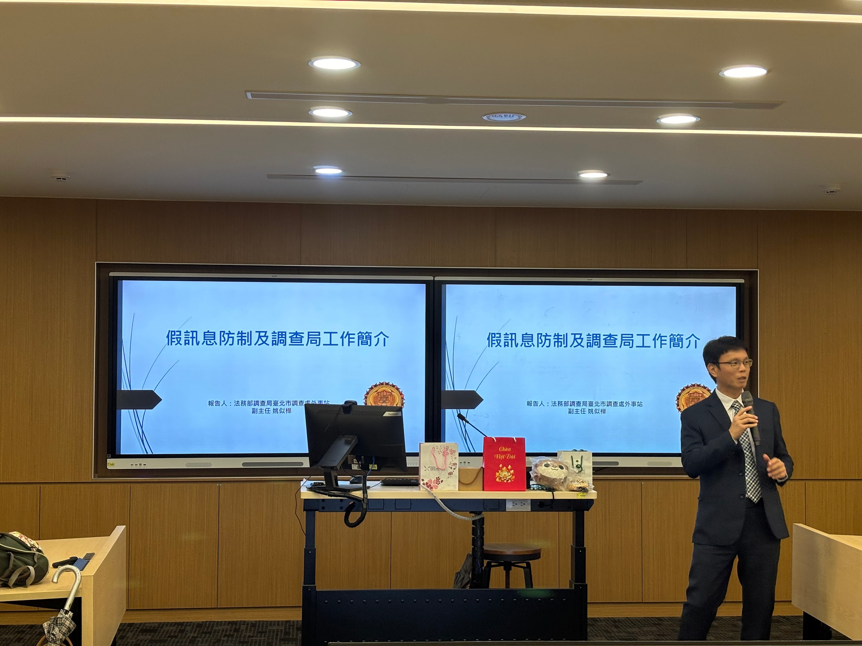 | 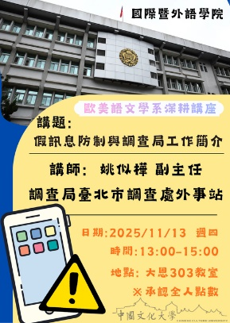
  講者介紹 | 講座海報
KPI達成情形
  指標名稱 | 單位/數值 | 預計目標值 | 實際達成值 | 達成率
  開專業英文課程融入資訊能力 | 門 | 4門 | 4門 | 100%
  辦理資訊科技與媒體素養教學座談 | 場 | 2場 | 2場 | 100%
  課程選修人數 | 人次 | 120人 | 133人次 | 100%

